# Ejercicio 3 - imagen con Dockerfile

Pantallazo donde se vea la carpeta con los ficheros del sitio web y el Dockerfile:

En el directorio data está alojada la página web con sus estilos, imágenes…, también tenemos el fichero docker-compose con toda la estructura y parámetros, que partir del fichero dockerfile creará la imagen y el contenedor basado en esa imagen y el fichero dockerfile

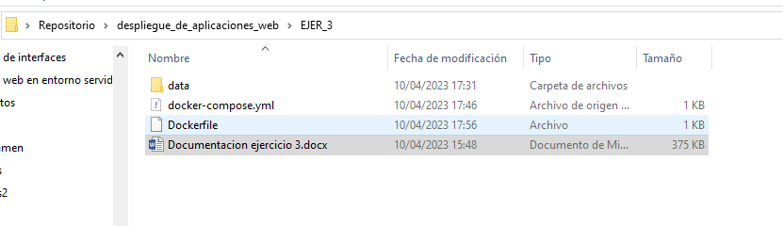

Pantallazo/bloque de código con el contenido de Dockerfile:

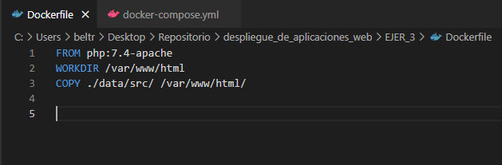

Pantallazo donde se vea el comando que crea la nueva imagen:

No utilizo un comando, sino un docker compose que lanzaré con el comando ***> docker compose up,*** el fichero creará una imagen llamada “servicio_apache” con los datos del dockerfile y a partir de esa imagen creará el contenedor accesible por el puerto 1234

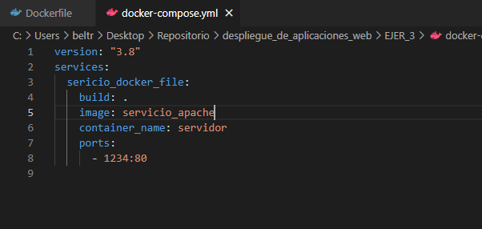

Pantallazo/s donde se ve el comando que inicia el contenedor que ejecuta la imagen que has creado, y el acceso al navegador con el sitio servido

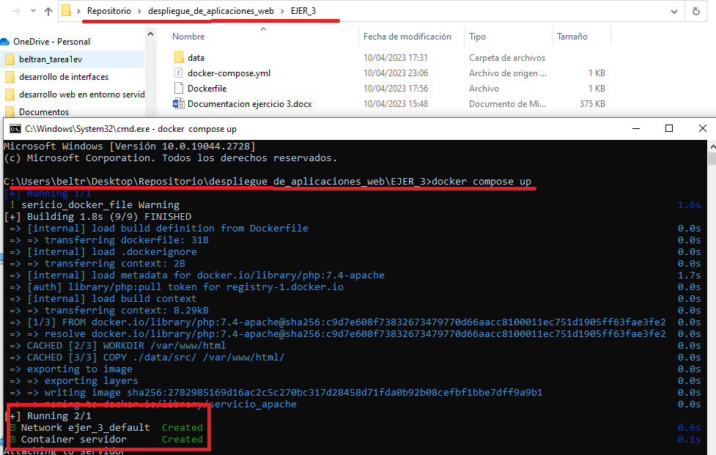

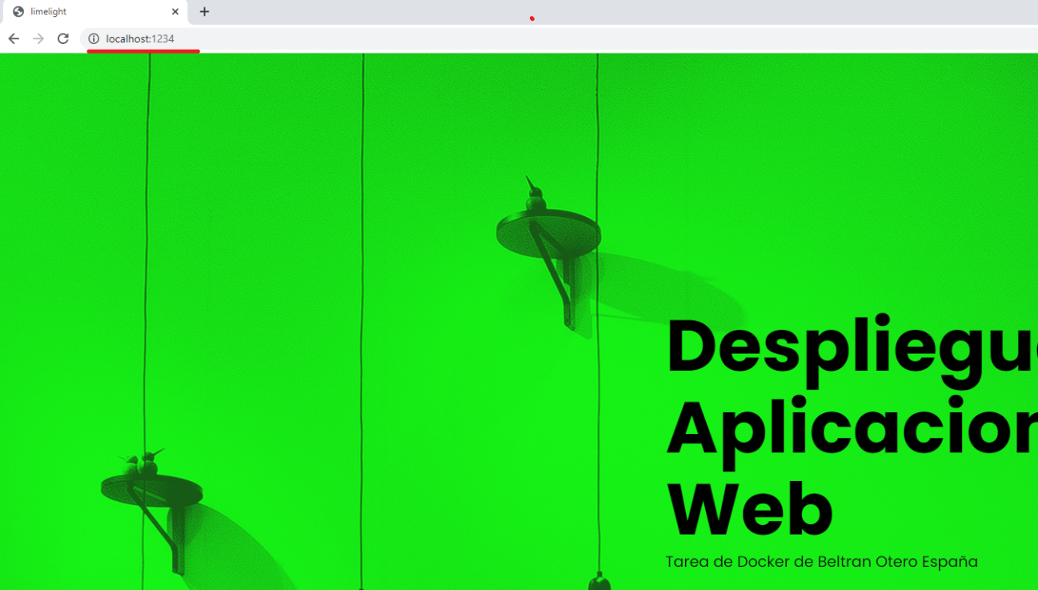

Pantallazo donde se vea la imagen subida a tu cuenta de Docker Hub, primero creo un tag para mi imagen y luego la subo a través de docker desktop

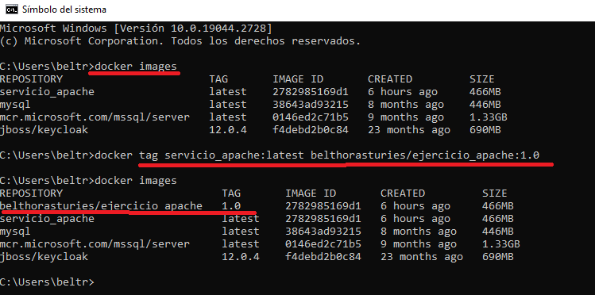

Hago el push:

